2007年“新知杯”上海市初中数学竞赛
答案详解
- 填空题
1、【答案】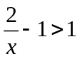
【解析】-1<2x-1<1 0<x<1 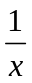 >1
2、【答案】
【解析】如图，
A
B
C
P
Q
R
M
过点P作PM∥AC,交BQ于点M，由题设PM=CQ=AQ,得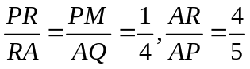
故S_{△ABR}=S_{△ABP=}×S_{△ABC} =
3、【答案】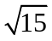
【解析】已知方程变形为(c-a)x²-2bx+(c+a)=0,由△=8b²-4(c²-a²)=4b²>0，知方程有两实根x₁、x₂，且x₁²+x₂²=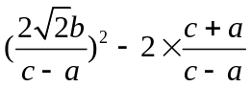.
=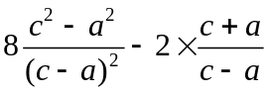
=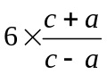
=10
故
c=4a, b=a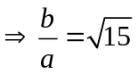
4、【答案】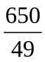
【解析】设S=x₁+x₂+…+x₁₀₀,则x,=(S-x_{k})-k(k=1,2,…,100),即k+2x_{k}=S。对k求和得
（1+2+…+100）+2S=100SS=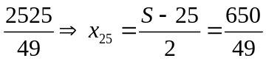
5、【答案】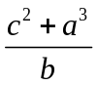
【解析】由题设得（x₂y₁-x₁y₂）²=a²,即2x₁x₂y₁y₂+a²=x₂²y₁²+x₁²y₂².故
b(y₁²+ay₂²)=(x₁²+ax₂²)(y₁²+ay₂²)
=x₁²y₁²+a(x₁²y₂²+x₂²y₁²)+a²x₂²y₂²
=x₁²y₁²+a(2x₁x₂y₁y₂+a²)+a²x₂²y₂²
=(x₁y₁+ax₂y₂)²+a³
=c²+a³
因为b≠0，所以，y₁²+ay₂²=
6、【答案】34
【解析】由勾股定理得
PA²-AH²=PD²-DH², PD²-DG²=PC²-CG², PC²-CF²=PB²-BF², PB²-BE²=PA²-AE²
上面四式相加得
AH²+DG²+CF²+BE²=AE²+BF²+CG²+DH²
9+1+36+BE²=AE²+16+25
(BE-AE)(BE+AE)=11
因为BE-AE=1，所以，BE+AE=11，即AB=11，故四边形ABCD的周长为34.
7、【答案】
【解析】设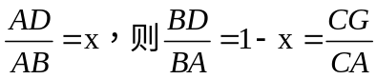.于是，由三角形相似得

S_{△ADG}:S_{△ABC}=x² S_{△BDE}: S_{△ABC} =(1-x)²= S_{△CFG}:S_{△ABC}
因为S_{△ABC}=1，所以，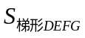=1-x²-2(1-x)²= -3x²+4x-1= -3(x-)²+
当x=时，取最大值
8、【答案】46
【解析】显然，x≠1000，设x=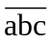，其中，a、b、c（0,1，…,9），且不全为零，S（x）=a+b+c是x的数字和。
- 若c≠9，则S（x）=a+b+c，S（x+1）=a+b+c+1
- 若c=9，b≠9，则S（x）=a+b+9，S（x+1）=a+b+1
- 若b=c=9，a≠9，则S（x）=a+18，S（x+1）=a+1
- 若a=b=c=9,则S（x）=27，S（x+1）=1
由此可见，S（x）和S（x+1）都是奇数仅是情形（2）和（4）。
在情形（2）中，a+b为偶数，从而，a、b同奇偶，这样有45个x满足题意。
在情形（4）中，仅有一个x=999满足题意。
综上，满足题意的x共有46个。
9、【答案】7
【解析】2×3^{6n}+k×2^{3n+1}-1=2×27^{2n}+2k×8n-1=2×(-1)^{2n}+2k-1=2k+1(mod7),但2×3^{6n}+k×2^{3n+1}-1=0（mod7），则2k+1=0（mod7），即2k+1=7m（m为奇数），因为1≤k≤50，所以，3≤7m≤101，故m=1,3，…，13，相应的k=3，10，…，45，共7个
10、【答案】2或5
【解析】设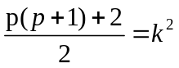（kZ⁺,则p(p+1)=2k²-2=2(k+1)(k-1)）.
- 当p=2时，3=k²-1,k=2;
- 当p≠2时，p|（k+1）或p|(k-1)
若p|（k+1），则p+1≥2（k-1），从而，k+2≥p+1≥2（k-1）k≤4
当k=3时，p（p+1）=16，无质数解；
当k=4时，p（p+1）=30，p=5
若p|(k-1),则k≥p+1≥2（k+1），不可能。
综上，p=2或5.
二、【解答】如图，
A
B
C
D
E
F
G
H
x-y
x
y
y
延长FE，交AC于点D，显然，DF∥BC,则Rt△ADF∽Rt△ACB，注意到AE=AC=x，知
DE=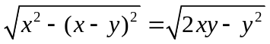，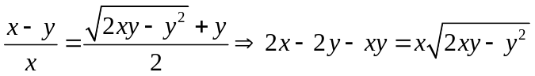
两边平方并整理得（x²+2x+2）y²-(x³+2x²+4x)y+2x²=0,解得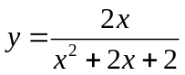（另一解y=x舍）。
（2）由（1）得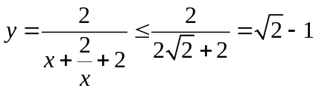.当且仅当x=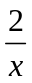，即x=时，上式等号成立，故当x=时，y取最大值-1
三、【解答】设f（x）=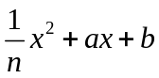对任意整数x，f（x）都是整数，则
g（x）=f（x+1）-f（x）=[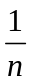 (x+1)²+a(x+1)+b]-( +ax+b)= 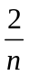x++a也为整数，进而，g（x+1）-g（x）=也是整数，所以，n=1或2.
当n=1时，取整数a、b，则f（x）=x²+ax+b对任意整数x，f（x）都是整数；
当n=2时，取a=，b为整数，则f（x）=x²+x+b=x(x+1)+b对任意整数x，f（x）都是整数，
综上所述，n=1或2.
四、【解答】首先证明：只取43个球是不够的。
事实上，当盒子中有42个红球、41个黄球、5个黑球时，任取24个球，则红球与黄球至少有24-5=19个，从而，红球或黄球中必有一种大于或等于10个；而取19个洪秋菊，19个黄球，5个黑球，共43个球，但其中没有20个是同色的。
其次证明：从中取44个小球，则其中 一定有20个小球同色，记盒子中红、黄、黑球的个数分别为x、y、z，不妨设x≥y≥z
- 若z≤5，则取出的44个球中，红球与黄球至少有44-5=39个，从而，红球或黄球中一定有一种大于或等于20个，
- 若z=6，当y≤8时，44个球中红球的个数大于或等于44-8-6>20；当y≥9时，取9个红球，9个黄球，6个黑球，24个球中无10个同色球，不满足题设条件。
- 若z=7，当y≥8时，取9个红球，8个黄球，7个黑球，24个球中无10个同色球，不满足题设条件：当y=7时，44个球中红球个数大于或等于44-7-7>20
- 若z≥8，则红球、黄球、黑球各取8个，即知不满足题设条件。
综上所述，至少取出44个球才能保证有20个小球同色。
==============================
翔文学习 数学频道

QQ: 2254 2374 33
Email: xiangwenjy@gmail.com

